Панель визуализации информации AutoCleaner
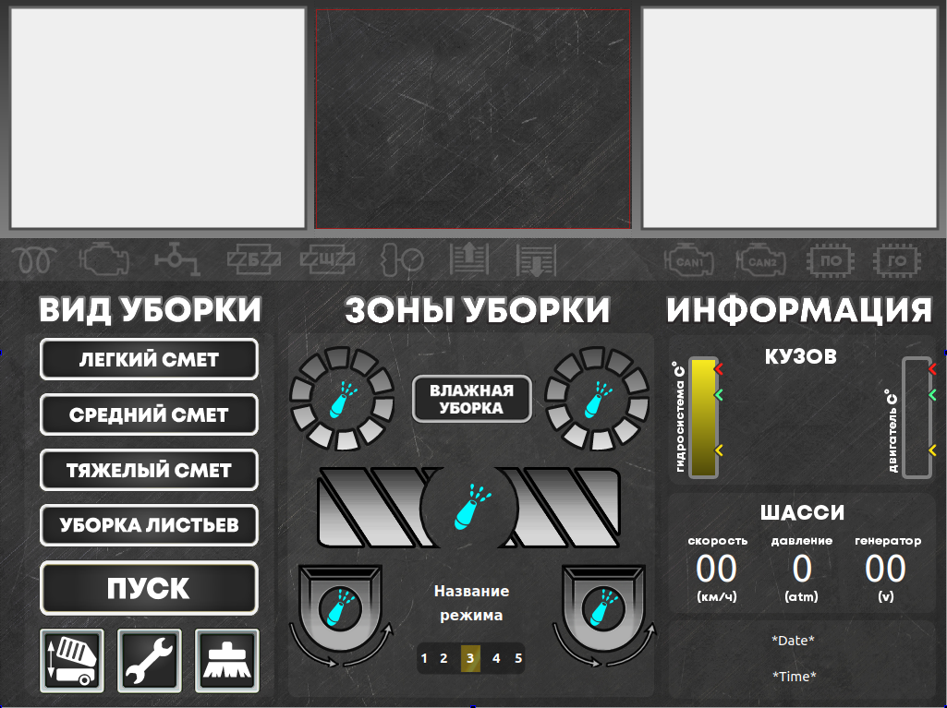
Руководство по эксплуатации

1
2
3
4
5
6
7
8
9
10
11
12
13
14
15
16
17
18
19
20
21
22
23
24
29
25
26
27
28
30
31
33
32
34
35
36
37

